## 第56讲　水溶液中的离子反应综合提升

[复习目标]　1.培养从试题提供的新信息中准确地提取实质性内容，并与已有知识块整合重组为新知识块的能力。2.培养将实际问题分解，通过运用相关知识，采用分析、综合的方法，解决简单化学问题的能力。3.培养将分析和解决问题的过程及成果用正确的化学术语及文字、图表、模型、图形等表达并做出解释的能力。



(一)工业流程题的结构

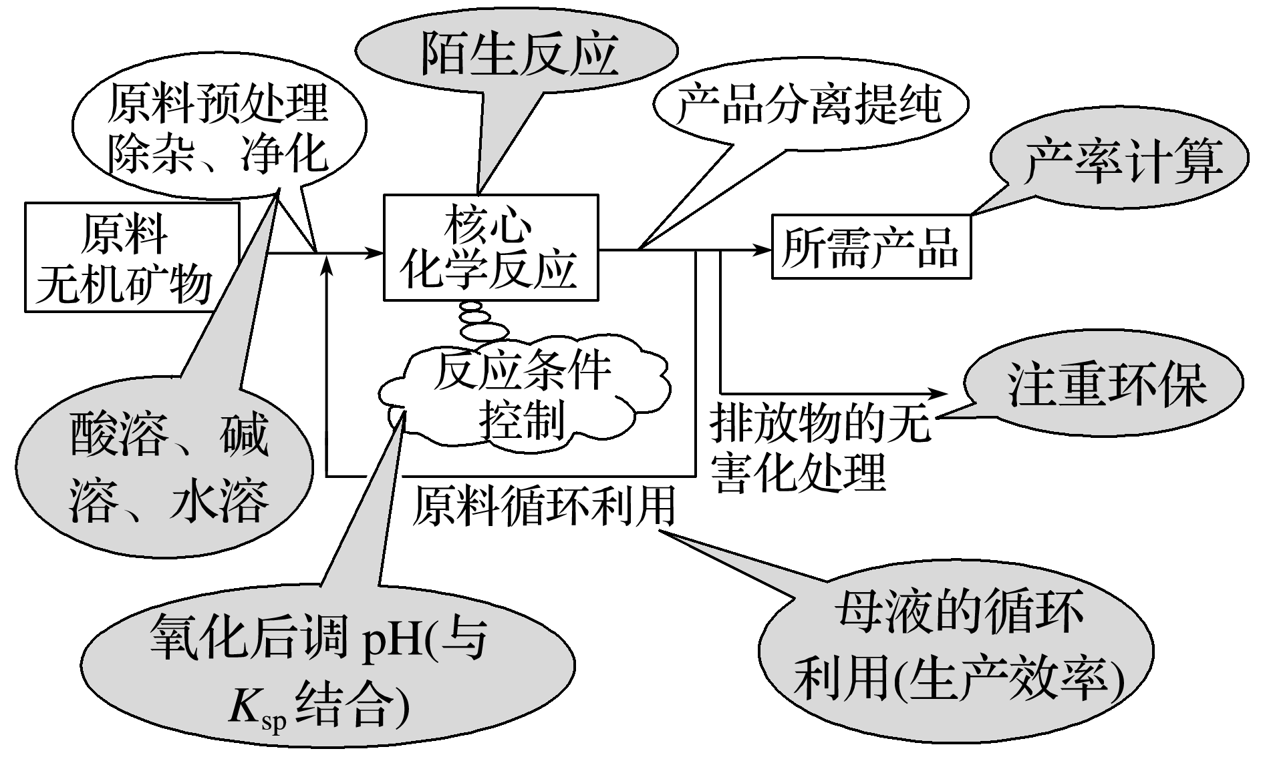

(二)流程图中主要环节的分析

1．核心反应——陌生方程式的书写

关注箭头的指向：箭头指入→反应物，箭头指出→生成物。

(1)氧化还原反应：熟练应用氧化还原规律判断产物，并根据化合价升降相等配平。

(2)非氧化还原反应：结合物质性质和实际反应判断产物。

2．原料的预处理

(1)溶解：通常用酸溶，如用硫酸、盐酸等。

|  |  |
| --- | --- |
| 水浸 | 与水接触发生反应或溶解 |
| 浸出 | 固体加水(酸)溶解得到离子 |
| 酸浸 | 在酸溶液中反应，使可溶性金属离子进入溶液，不溶物通过过滤除去 |
| 浸出率 | 固体溶解后，离子在溶液中的含量的多少 |

(2)灼烧、焙烧、煅烧：改变结构，使一些物质能溶解，并使一些杂质在高温下氧化、分解。

(3)审题时要“瞻前顾后”，注意物质性质及反应原理的前后联系。

3．常用的控制反应条件的方法

(1)调节溶液的pH。常用于使某些金属离子形成氢氧化物沉淀。调节pH所需的物质一般应满足两点：

①能与H＋反应，使溶液pH增大；

②不引入新杂质。

例如：若要除去Cu2＋中混有的Fe3＋，可加入CuO、CuCO3、Cu(OH)2、Cu2(OH)2CO3等物质来调节溶液的pH，不可加入NaOH溶液、氨水等。

(2)控制温度。根据需要升温或降温，改变反应速率或使平衡向需要的方向移动。

(3)趁热过滤。防止某些物质降温时析出。

(4)冰水洗涤。洗去晶体表面的杂质离子，并减少晶体在洗涤过程中的溶解损耗。

4．常用的分离方法

(1)过滤：分离难溶物和易溶物，根据特殊需要采用趁热过滤或者抽滤等方法。

(2)萃取和分液：利用溶质在互不相溶的溶剂里的溶解度不同提取分离物质，如用CCl4或苯萃取溴水中的溴。

(3)蒸发结晶：提取溶解度随温度变化不大的溶质，如从溶液中提取NaCl。

(4)冷却结晶：提取溶解度随温度变化较大的溶质、易水解的溶质或结晶水合物，如KNO3、FeCl3、CuCl2、CuSO4·5H2O、FeSO4·7H2O等。

(5)蒸馏或分馏：分离沸点不同且互溶的液体混合物，如分离乙醇和甘油。

(6)冷却法：利用气体液化的特点分离气体，如合成氨工业采用冷却法分离平衡混合气体中的氨气。

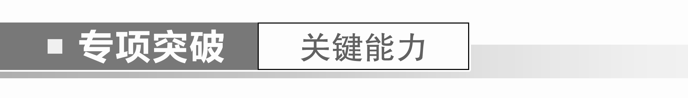

一、条件控制与*K*sp的计算

1．(温度控制)辉铜矿石主要含有硫化亚铜(Cu2S)及少量脉石(SiO2)。一种以辉铜矿石为原料制备硝酸铜的工艺流程如图所示：

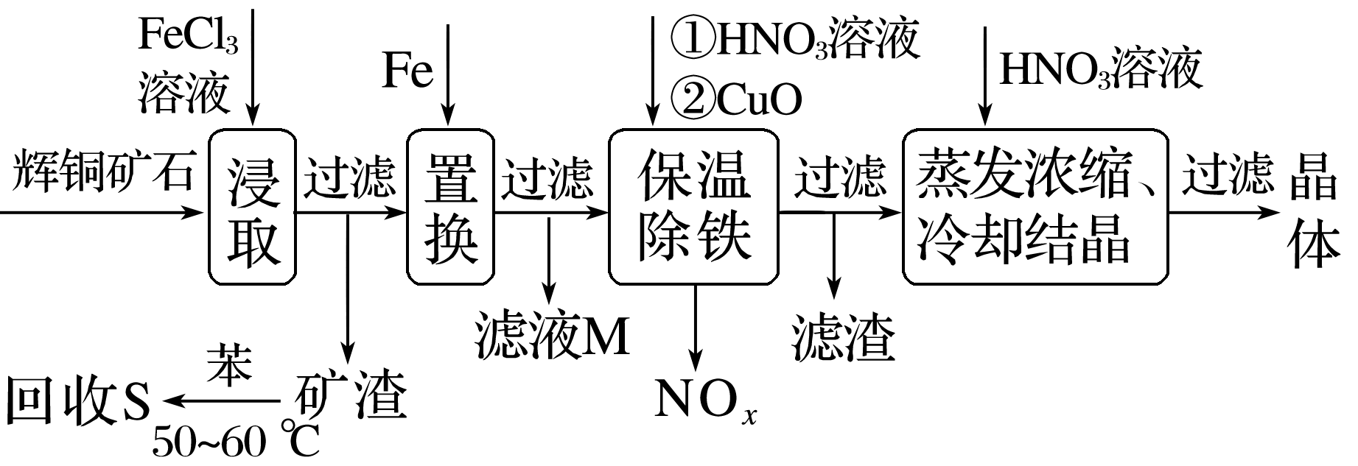

(1)“回收S”过程中温度控制在50～60 ℃之间，不宜过高或过低的原因是______________。

(2)“保温除铁”过程中，加入CuO的目的是________________________________________

_______________________________________________________________________________；

“蒸发浓缩、冷却结晶”过程中，要用HNO3溶液调节溶液的pH，其理由是___________。

答案　(1)温度高苯容易挥发，温度低溶解速率小

(2)调节溶液的pH，使Fe3＋完全转化为Fe(OH)3沉淀　抑制Cu2＋的水解

解析　(1)苯是有机溶剂，易挥发，所以温度高苯容易挥发，而温度低溶解速率小，因此回收S过程中温度控制在50～60 ℃之间，不宜过高或过低。(2)氧化铜是碱性氧化物，能与酸反应调节溶液的pH，所以氧化铜的作用是调节溶液的pH，使Fe3＋完全转化为Fe(OH)3沉淀而析出。

2．(酸碱度控制——调pH)利用某钴矿石(主要成分为Co2O3)制取Co(OH)2粗品及其他工业产品的工艺流程如图1所示。

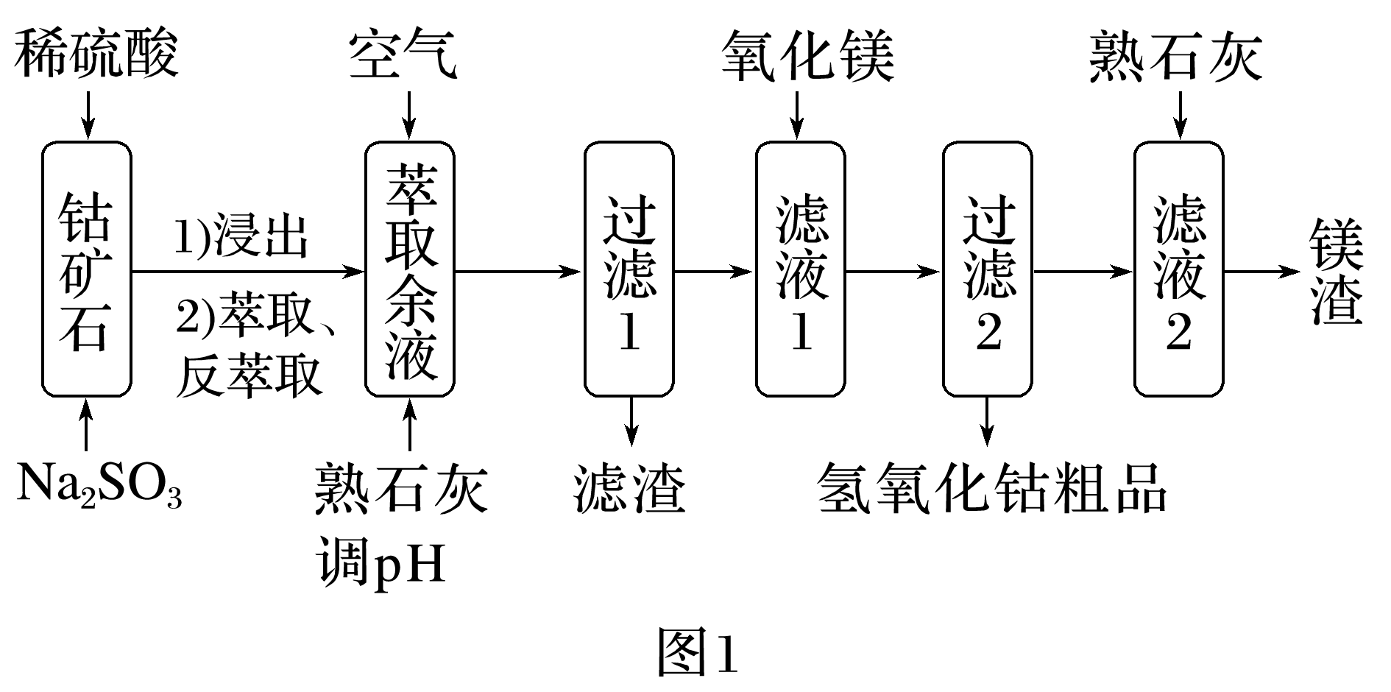

已知：浸出液中含有的阳离子主要有H＋、Cu2＋、Co2＋、Fe2＋、Mg2＋。

回答下列问题：

(1)钴矿石浸出时加入Na2SO3的目的为________________________________。

(2)溶液中lg *c*(X)(X表示Fe3＋、Cu2＋、Fe2＋、Co2＋、Mg2＋、Ca2＋)与pH的变化关系如图2所示(离子浓度小于10－5 mol·L－1时可认为已除尽)，在萃取余液中通入空气的目的是________________________________________________________________________________

_______________________________________________________________________________，

用熟石灰调pH至3.2，过滤1所得滤渣的主要成分为________，萃取和反萃取的目的是_______________________________________________________________________________。

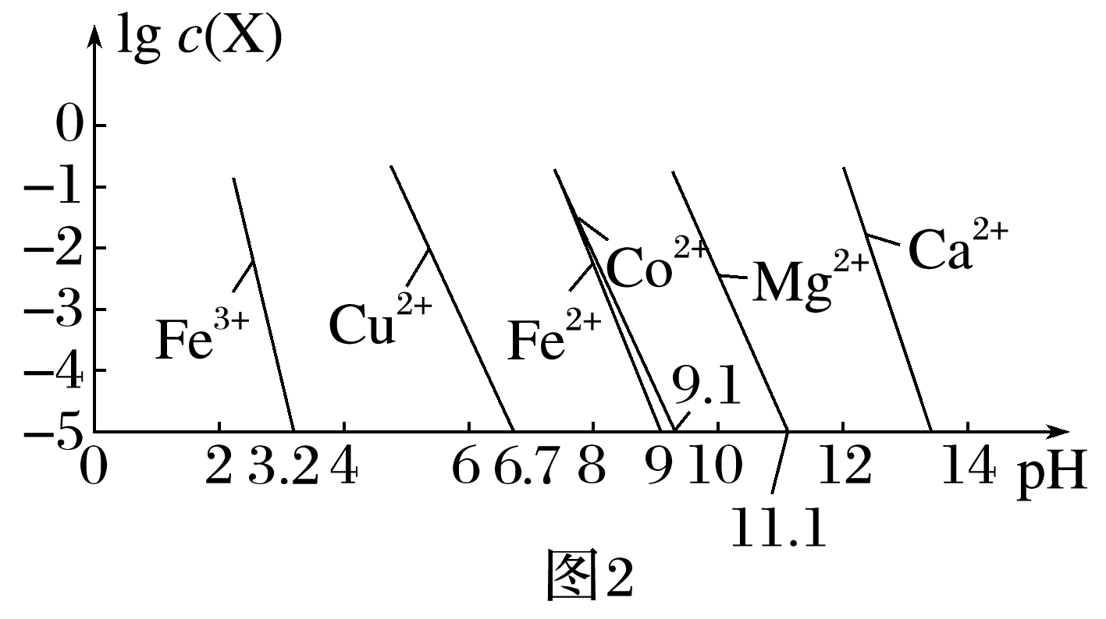

(3)用氧化镁调滤液1的pH为9.1时，得到的氢氧化钴粗品中含有的主要杂质为____________，多次洗涤可提高粗产品中钴含量。“过滤2”后所得滤液直接排放会造成水体污染，须进行处理，用熟石灰调节pH使*c*(Mg2＋)≤10－5 mol·L－1，则*K*sp[Mg(OH)2]＝________。

答案　(1)将Co3＋还原为Co2＋　(2)氧化浸出液中的Fe2＋，便于调pH除去　Fe(OH)3　除去Cu2＋　(3)CaSO4、MgSO4　10－10.8

解析　流程分析：

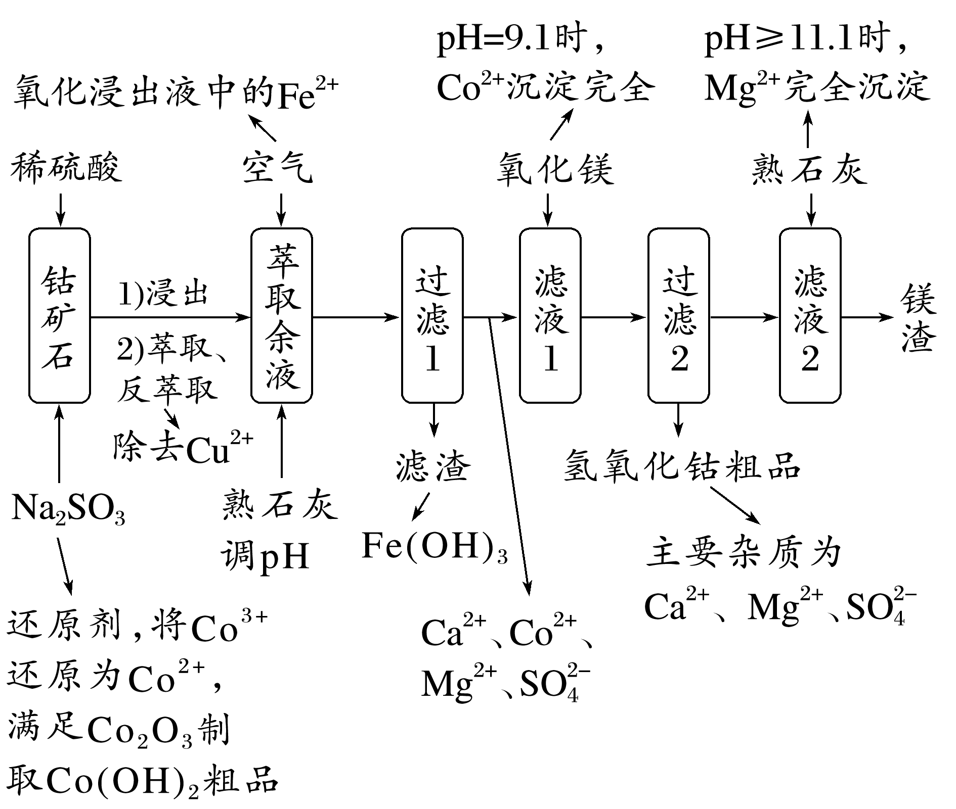

3．(调pH与*K*sp计算)(2022·辽宁丹东模拟)某废钒渣(主要成分为V2O3，含有少量Al2O3、CaO)为原料生产V2O5的工艺流程如图：

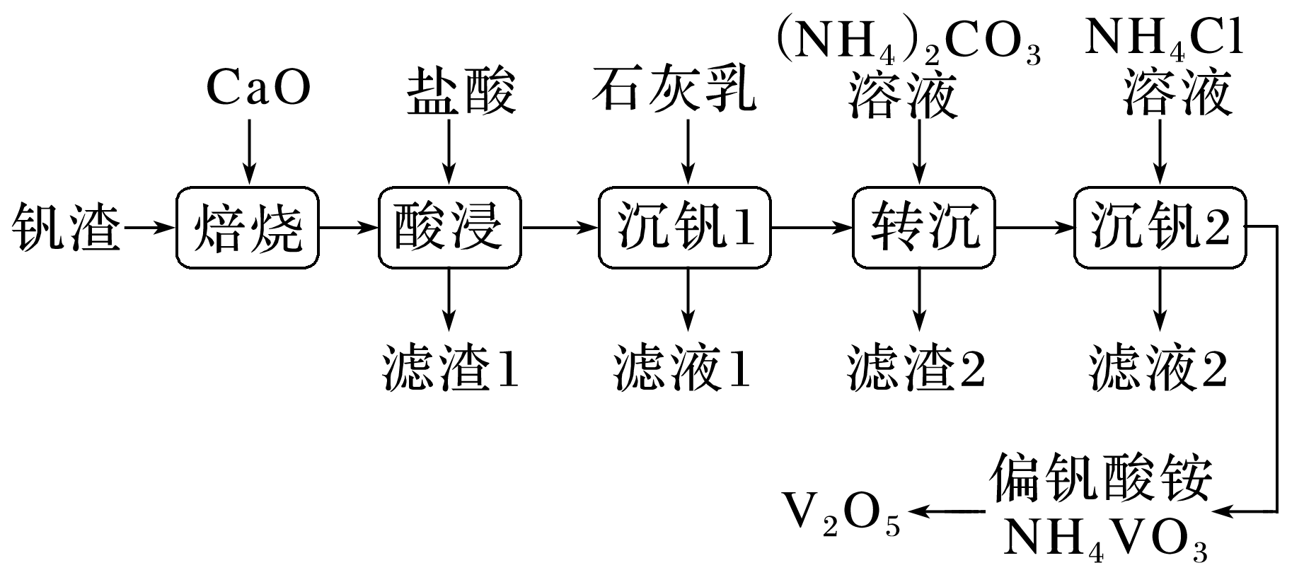

已知：钒酸(H3VO4)是强酸，NH4VO3难溶于水；＋5价钒在溶液中的主要存在形式与溶液pH的关系如表：

|  |  |  |  |  |
| --- | --- | --- | --- | --- |
| pH | 4～6 | 6～8 | 8～10 | 10～12 |
| 主要离子 | VO | VO | V2O | VO |

(1)向钒渣中加入生石灰焙烧，将V2O3转化为Ca(VO3)2的化学方程式为__________________。

(2)已知Ca(VO3)2难溶于水，可溶于盐酸。若“酸浸”时溶液的pH＝4，则Ca(VO3)2溶于盐酸的离子方程式为_______________________________________________________________。

(3)已知加入石灰乳后生成Ca3(VO4)2沉淀，则加入石灰乳的作用是______________________。

(4)反应Ca3(VO4)2(s)＋3CO(aq)2VO(aq)＋3CaCO3(s)的平衡常数为____________(用含*m*、*n*的代数式表示)，已知：*K*sp(CaCO3)＝*m*，*K*sp[Ca3(VO4)2]＝*n*。

(5)沉钒2过程中加入氯化铵溶液，控制溶液的pH＝7.5，当pH>8时，NH4VO3的产量明显降低，原因是______________。

答案　(1)CaO＋O2＋V2O3Ca(VO3)2

(2)Ca(VO3)2＋4H＋===Ca2＋＋2VO＋2H2O

(3)调节溶液的pH，并提供Ca2＋形成Ca3(VO4)2沉淀　(4)　(5)当pH>8时，钒的主要存在形式不是VO

解析　废钒渣中加入CaO焙烧，V2O3与CaO、空气中的氧气反应转化为Ca(VO3)2，Al2O3与CaO反应转化为Ca(AlO2)2，向焙烧后的固体中加入盐酸，Ca(AlO2)2转化为Al(OH)3沉淀，过滤得到含有Al(OH)3的滤渣1和含有CaCl2、VO2Cl的滤液；向滤液中加入石灰乳，调节pH，生成Ca3(VO4)2沉淀，过滤得到滤液1和Ca3(VO4)2；向Ca3(VO4)2中加入碳酸铵溶液，将Ca3(VO4)2转化为(NH4)3VO4，过滤得到含有CaCO3的滤渣2和含有(NH4)3VO4的滤液；向滤液中加入氯化铵，将(NH4)3VO4转化为NH4VO3沉淀，过滤得到滤液2和NH4VO3；NH4VO3灼烧脱氨制得V2O5。

(1)向钒渣中加入生石灰焙烧，V2O3与CaO、氧气反应转化为Ca(VO3)2，反应的化学方程式为CaO＋O2＋V2O3Ca(VO3)2。

(2)由表中数据可知，pH＝4时，钒元素在溶液中以VO形式存在，则Ca(VO3)2溶于盐酸的离子方程式为Ca(VO3)2＋4H＋===Ca2＋＋2VO＋2H2O。

(3)加入石灰乳后生成Ca3(VO4)2沉淀，由表中数据可知，钒元素以VO存在时的pH为10～12，则加入石灰乳是为了调节溶液的pH，并提供Ca2＋形成Ca3(VO4)2沉淀。

(4)根据方程式可知，反应的平衡常数*K*＝，*K*sp(CaCO3)＝*c*(CO)·*c*(Ca2＋)＝*m*，*c*(CO)＝，*K*sp＝*c*3(Ca2＋)·*c*2(VO)＝*n*，*c*2(VO)＝，则*K*＝＝。

(5)当pH>8时，钒元素的主要存在形式不是VO，因此NH4VO3的产量明显降低。

二、化工流程分析滤液、滤渣成分的确定

4．(2022·湖南岳阳模拟)锰常用于制造合金锰钢。某化工厂以软锰矿(主要成分是MnO2，含有SiO2、Fe2O3、CaO等少量杂质)为主要原料制取金属锰的工艺流程如图1所示。

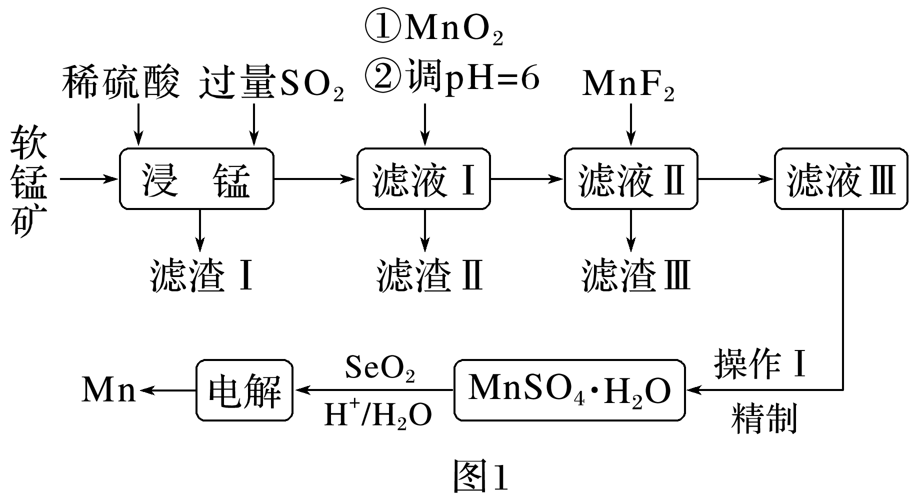

(1)“浸锰”步骤中往往有副产物MnS2O6生成，温度对“浸锰”反应的影响如图2所示。为减少MnS2O6的生成，“浸锰”的适宜温度是________，“滤渣Ⅰ”的成分是____________(填化学式)。该步骤中可以再加入MnSO4以促进“滤渣Ⅰ”析出，结合平衡移动原理分析其原因：_____________________________________________________________________________

_______________________________________________________________________________。

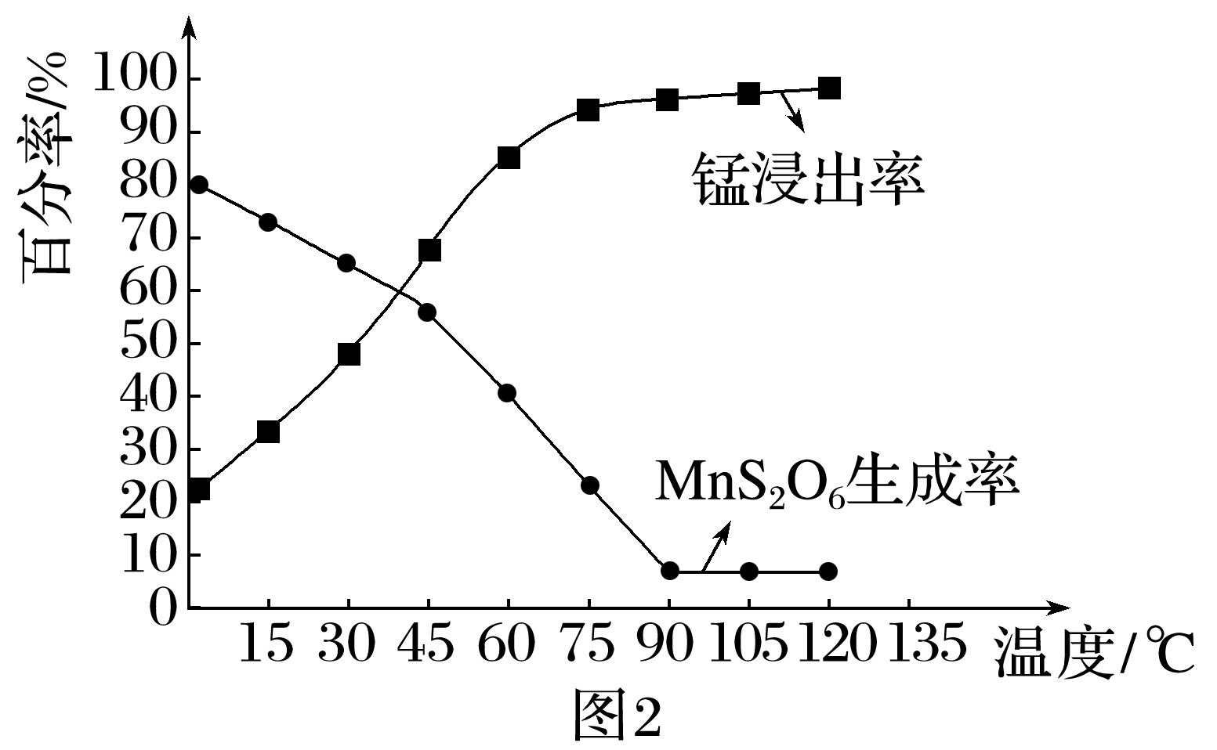

(2)“滤液Ⅰ”中需要先加入MnO2充分反应后再调pH，写出加入MnO2时发生反应的离子方程式：________________________________________________________________________。

(3)“滤液Ⅱ”中加入MnF2的目的是除去溶液中的Ca2＋，已知25 ℃时，*K*sp(CaF2)＝3.2×10－11，则常温下CaF2在纯水中的溶解度为________g。

答案　(1)90 ℃　SiO2、CaSO4　*c*(SO)增大，使平衡Ca2＋(aq)＋SO(aq)CaSO4(s)正向移动，促进CaSO4析出　(2)MnO2＋2Fe2＋＋4H＋===Mn2＋＋2Fe3＋＋2H2O　(3)1.56×10－3

解析　流程分析：

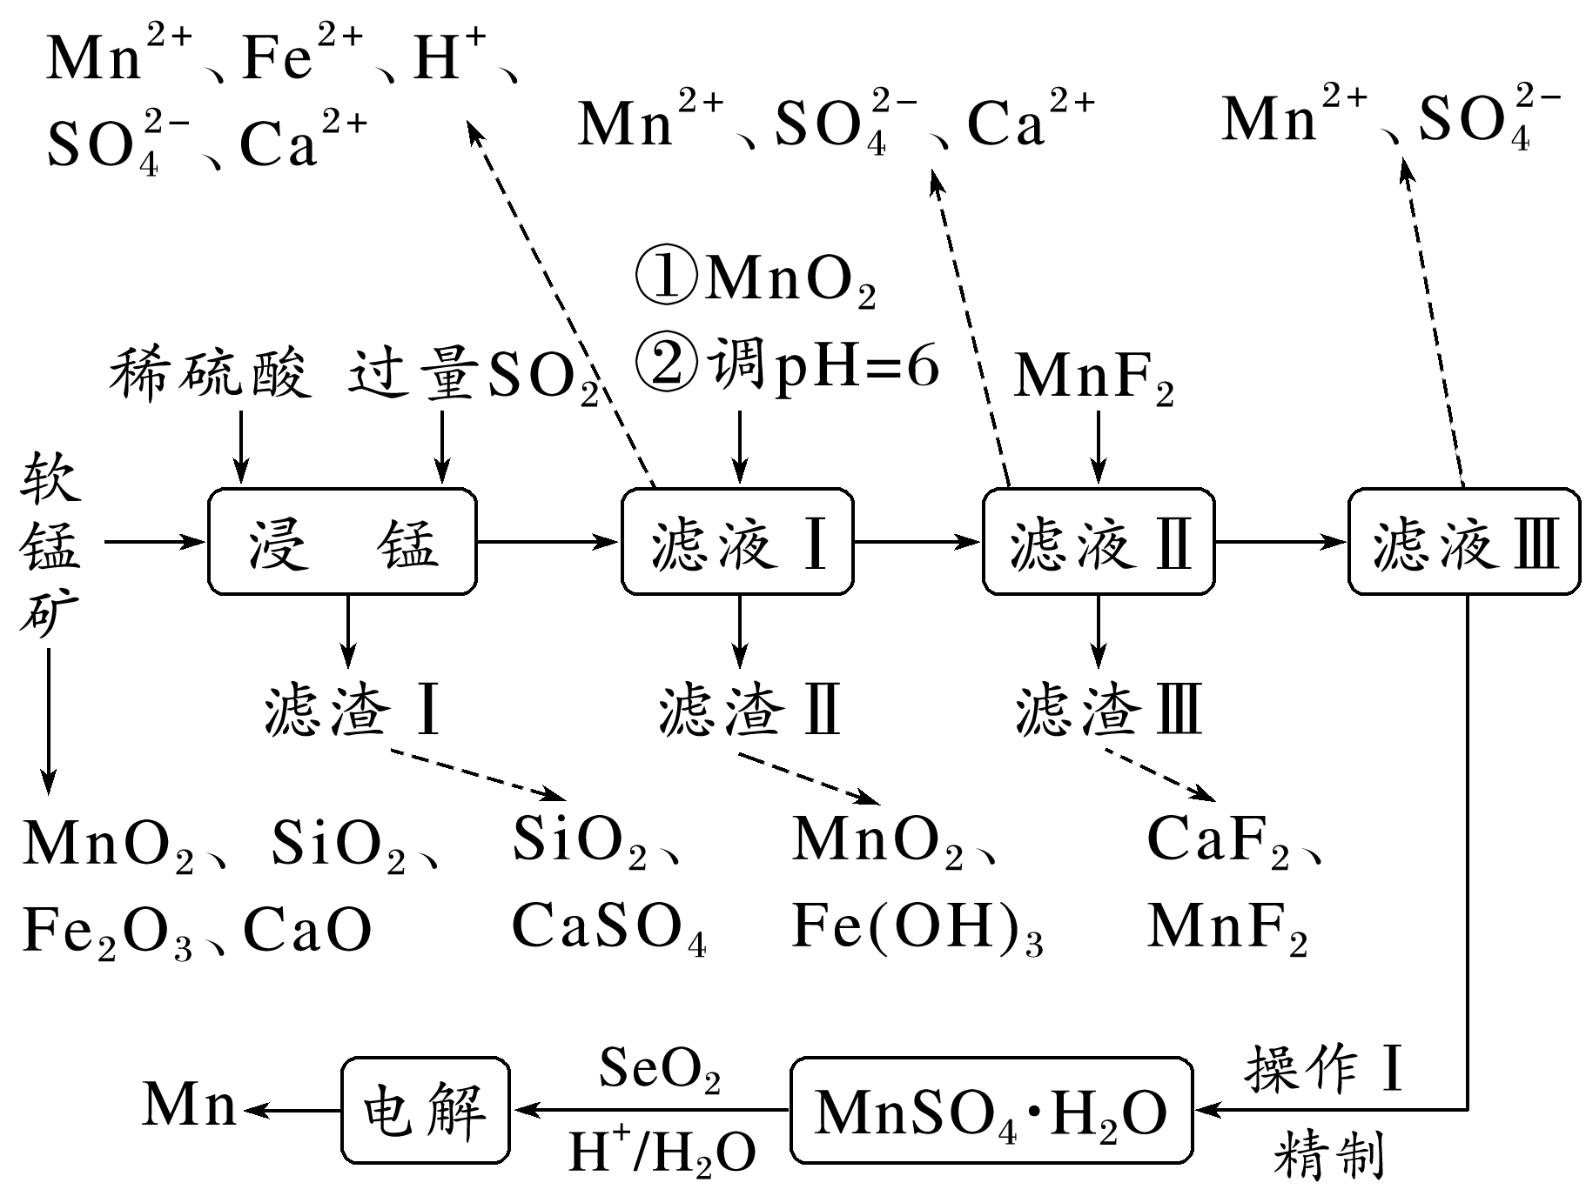

(3)常温下CaF2溶解在纯水中，则溶液中2*c*(Ca2＋)＝*c*(F－)，由*K*sp(CaF2)＝*c*(Ca2＋)·*c*2(F－)可知，*K*sp(CaF2)＝4*c*3(Ca2＋)＝3.2×10－11，解得*c*(Ca2＋)＝2×10－4 mol·L－1，则饱和CaF2溶液中*c*(CaF2)＝*c*(Ca2＋)＝2×10－4 mol·L－1，则常温下CaF2在纯水中的溶解度为1.56×10－3 g。

5．以硫酸渣(含Fe2O3、SiO2等)为原料制备铁黄(FeOOH)的一种工艺流程如图：

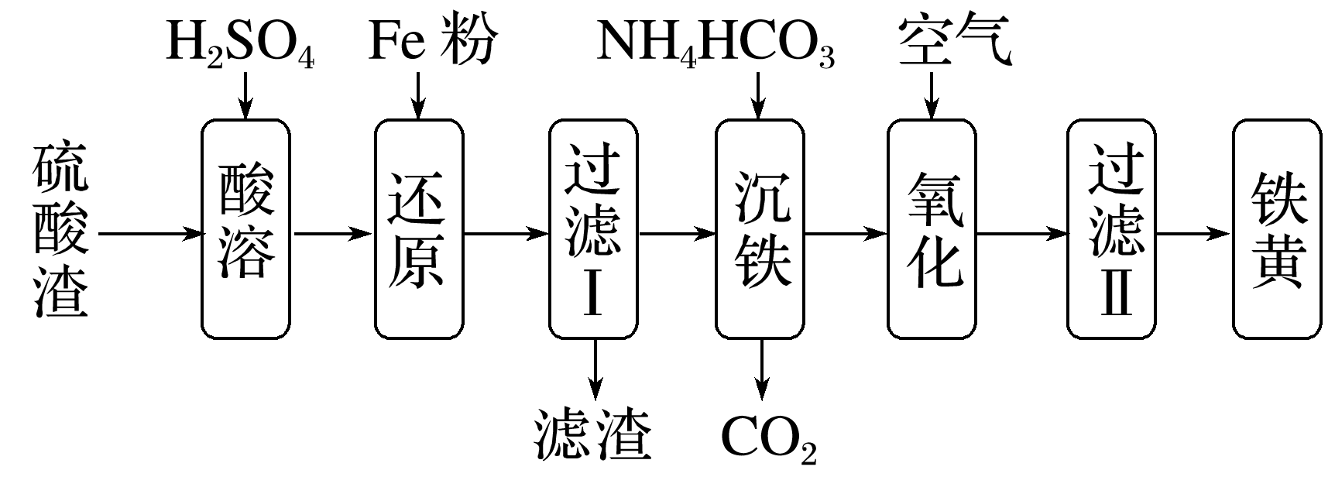

(1)“酸溶”中加快溶解的方法为________________(任意写出一种)。

(2)“还原”过程中的离子方程式为________________________________________________。

(3)写出“滤渣”中主要成分的化学式：_____________________________________________。

(4)①“沉铁”过程中生成Fe(OH)2的化学方程式为___________________________________。

②若用CaCO3“沉铁”，则生成FeCO3沉淀。当反应完成时，溶液中＝____________。[已知*K*sp(CaCO3)＝2.8×10－9，*K*sp(FeCO3)＝2×10－11]

(5)“氧化”时，用NaNO2浓溶液代替空气氧化Fe(OH)2浆液，能缩短氧化时间，但缺点是____________________。

答案　(1)加热(或搅拌或适当增大硫酸浓度等)

(2)Fe＋2Fe3＋===3Fe2＋

(3)SiO2、Fe

(4)①FeSO4＋2NH4HCO3===Fe(OH)2↓＋(NH4)2SO4＋2CO2↑　②140

(5)NaNO2被还原为氮氧化物，污染空气

解析　(4)②若用CaCO3“沉铁”，则生成FeCO3沉淀，当反应完成时，溶液中＝＝＝140。

6．钪及其化合物具有许多优良的性能，在宇航、电子、超导等方面有着广泛的应用。从钛白工业废酸(含钪、钛、铁、锰等离子)中提取氧化钪(Sc2O3)的一种流程如图：

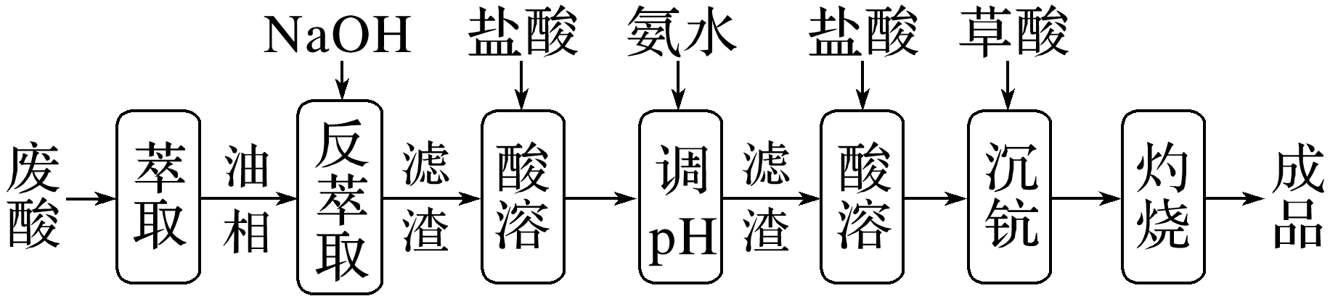

回答下列问题：

(1)洗涤“油相”可除去大量的钛离子。洗涤水是用93%的硫酸、27.5%的双氧水和水按一定比例混合而成。混合的实验操作是___________________________________________________

_______________________________________________________________________________。

(2)先加入氨水调节pH＝3，过滤，滤渣主要成分是____________；再向滤液中加入氨水调节pH＝6，滤液中Sc3＋的浓度为__________。(已知：25 ℃时，*K*sp[Mn(OH)2]＝1.9×10－13，*K*sp[Fe(OH)3]＝2.6×10－39，*K*sp[Sc(OH)3]＝9.0×10－31)

(3)用草酸“沉钪”。25 ℃时pH＝2的草酸溶液中 ＝____________(保留两位有效数字)。写出“沉钪”得到草酸钪的离子方程式：____________________________________。[已知：25 ℃时，*K*a1(H2C2O4)＝5.9×10－2，*K*a2(H2C2O4)＝6.4×10－5]

答案　(1)将浓硫酸沿烧杯内壁慢慢注入水中，并用玻璃棒不断搅拌，冷却后再慢慢注入双氧水中，并不断搅拌　(2)Fe(OH)3　9.0×10－7mol·L－1

(3)3.8×10－2　2Sc3＋＋3H2C2O4===Sc2(C2O4)3↓＋6H＋

解析　(1)在混合不同的液体时，一般先加密度较小、易挥发的，后加密度大、难挥发的，若混合时放热，则最后加受热易分解的。(3)25 ℃时pH＝2的草酸溶液中＝××＝*K*a2(H2C2O4)×*K*a1(H2C2O4)×＝6.4×10－5×5.9×10－2×≈3.8×10－2。

### 课时精练

1．(2022·辽宁，16)某工厂采用辉铋矿(主要成分为Bi2S3，含有FeS2、SiO2杂质)与软锰矿(主要成分为MnO2)联合焙烧法制备BiOCl和MnSO4，工艺流程如下：

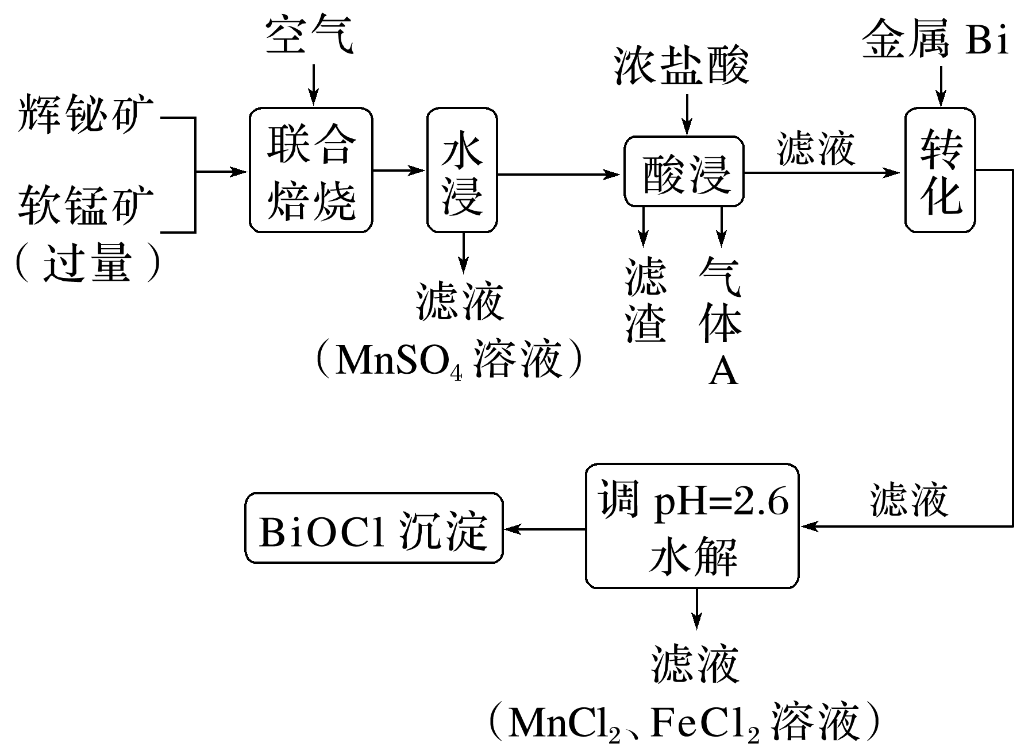

已知：①焙烧时过量的MnO2分解为Mn2O3，FeS2转变为Fe2O3；

②金属活动性：Fe>(H)>Bi>Cu；

③相关金属离子形成氢氧化物的pH范围如下：

|  |  |  |
| --- | --- | --- |
|  | 开始沉淀pH | 完全沉淀pH |
| Fe2＋ | 6.5 | 8.3 |
| Fe3＋ | 1.6 | 2.8 |
| Mn2＋ | 8.1 | 10.1 |

回答下列问题：

(1)为提高焙烧效率，可采取的措施为_______________________________________________。

a．进一步粉碎矿石

b．鼓入适当过量的空气

c．降低焙烧温度

(2)Bi2S3在空气中单独焙烧生成Bi2O3，反应的化学方程式为___________________________。

(3)“酸浸”中过量浓盐酸的作用为：①充分浸出Bi3＋和Mn2＋；②_______________________。

(4)滤渣的主要成分为________________(填化学式)。

(5)生成气体A的离子方程式为_____________________________________________________

_______________________________________________________________________________。

(6)加入金属Bi的目的是__________________________________________________________。

答案　(1)ab　(2)2Bi2S3＋9O22Bi2O3＋6SO2　(3)抑制金属离子水解　(4)SiO2　(5)Mn2O3＋6H＋＋2Cl－===2Mn2＋＋Cl2↑＋3H2O　(6)将Fe3＋转化为Fe2＋

解析　(1)联合焙烧时，进一步粉碎矿石，可以增大矿石与空气的接触面积，能够提高焙烧效率，选项a符合题意；鼓入适当过量的空气有利于矿石充分反应，选项b符合题意；降低焙烧温度，反应速率减慢，不利于提高焙烧效率，选项c不符合题意。(2)Bi2S3在空气中单独焙烧生成Bi2O3，根据原子守恒可知还应生成SO2，结合得失电子守恒，反应的化学方程式为2Bi2S3＋9O22Bi2O3＋6SO2。(3)加入浓盐酸后，溶液中含有的离子主要为Bi3＋、Fe3＋、Mn2＋、H＋、Cl－，而酸浸后取滤液进行转化，故要防止金属离子水解生成沉淀，进入滤渣，造成制得的BiOCl产率偏低。(4)滤渣主要为不溶于浓盐酸的SiO2。(5)因Mn2O3有氧化性，会与浓盐酸发生氧化还原反应：Mn2O3＋6H＋＋2Cl－===2Mn2＋＋Cl2↑＋3H2O。(6)由已知信息③知，调pH＝2.6时，Fe3＋会水解生成Fe(OH)3沉淀，但Fe2＋还没开始沉淀，故要将Fe3＋转化为Fe2＋，在调pH后获得含FeCl2的滤液，为了不引入新的杂质，加入Bi作还原剂。

2．(2022·全国乙卷，26)废旧铅蓄电池的铅膏中主要含有PbSO4、PbO2、PbO和Pb，还有少量Ba、Fe、Al的盐或氧化物等，为了保护环境、充分利用铅资源，通过下图流程实现铅的回收。

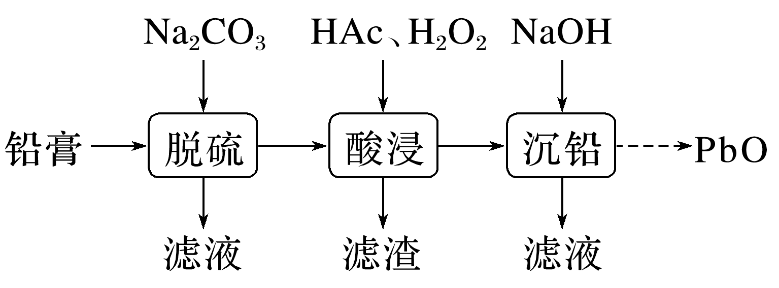

一些难溶电解质的溶度积常数如下表：

|  |  |  |  |  |
| --- | --- | --- | --- | --- |
| 难溶电解质 | PbSO4 | PbCO3 | BaSO4 | BaCO3 |
| *K*sp | 2.5×10－8 | 7.4×10－14 | 1.1×10－10 | 2.6×10－9 |

一定条件下，一些金属氢氧化物沉淀时的pH如下表：

|  |  |  |  |  |
| --- | --- | --- | --- | --- |
| 金属氢氧化物 | Fe(OH)3 | Fe(OH)2 | Al(OH)3 | Pb(OH)2 |
| 开始沉淀的pH | 2.3 | 6.8 | 3.5 | 7.2 |
| 完全沉淀的pH | 3.2 | 8.3 | 4.6 | 9.1 |

回答下列问题：

(1)在“脱硫”中PbSO4转化反应的离子方程式为________________________，用沉淀溶解平衡原理解释选择Na2CO3的原因：____________________________________________________

_______________________________________________________________________________。

(2)在“脱硫”中，加入Na2CO3不能使铅膏中BaSO4完全转化，原因是___________________

_______________________________________________________________________________。

(3)在“酸浸”中，除加入醋酸(HAc)，还要加入H2O2。

(ⅰ)能被H2O2氧化的离子是_______________________________________________________；

(ⅱ)H2O2促进了金属Pb在醋酸中转化为Pb(Ac)2，其化学方程式为______________________

_______________________________________________________________________________；

(ⅲ)H2O2也能使PbO2转化为Pb(Ac)2，H2O2的作用是_________________________________。

(4)“酸浸”后溶液的pH约为4.9，滤渣的主要成分是__________。

(5)“沉铅”的滤液中，金属离子有__________。

答案　(1)PbSO4(s)＋CO(aq)===PbCO3(s)＋SO(aq)　反应PbSO4(s)＋CO(aq)PbCO3(s)＋SO(aq)的平衡常数*K*＝＝＝≈3.4×105>105，PbSO4可以比较彻底的转化为PbCO3

(2)反应BaSO4(s)＋CO(aq)BaCO3(s)＋SO(aq)的平衡常数*K*＝＝＝≈0.04≪105，反应正向进行的程度有限

(3)(ⅰ)Fe2＋　(ⅱ)Pb＋H2O2＋2HAc===Pb(Ac)2＋2H2O　(ⅲ)作还原剂

(4)Fe(OH)3、Al(OH)3　(5)Ba2＋、Na＋

解析　(3)(ⅰ)过氧化氢有氧化性，亚铁离子有还原性，会被过氧化氢氧化为铁离子。(ⅱ)过氧化氢促进金属Pb在醋酸溶液中转化为Pb(Ac)2，过氧化氢与Pb、HAc发生氧化还原反应生成Pb(Ac)2和H2O，依据得失电子守恒和原子守恒可知，反应的化学方程式为Pb＋H2O2＋2HAc===Pb(Ac)2＋2H2O。(ⅲ)过氧化氢也能使PbO2转化为Pb(Ac)2，铅元素化合价由＋4价降低到＋2价，PbO2是氧化剂，则过氧化氢是还原剂。(4)酸浸后溶液的pH约为4.9，依据金属氢氧化物沉淀时的pH可知，滤渣的主要成分为氢氧化铝、氢氧化铁。(5)加入碳酸钠不能使铅膏中的BaSO4完全转化，铁离子、铝离子转化为氢氧化铁、氢氧化铝沉淀，铅转化为氢氧化铅，最终转化为氧化铅，因此沉铅的滤液中，金属离子有Ba2＋和加入碳酸钠、氢氧化钠时引入的Na＋。

3．(2022·山东滕州二中模拟)富硼渣中含有镁硼酸盐(2MgO·B2O3)、镁硅酸盐(2MgO·SiO2)及少量Al2O3、FeO等杂质。由富硼渣湿法制备硫酸镁晶体和硼酸(H3BO3)晶体的一种工艺流程如下：

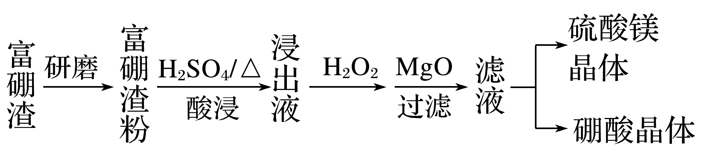

已知：生成氢氧化物沉淀的pH(金属离子的起始浓度为0.1 mol·L－1)

|  |  |  |  |  |
| --- | --- | --- | --- | --- |
|  | Fe(OH)3 | Al(OH)3 | Fe(OH)2 | Mg(OH)2 |
| 开始沉淀时 | 1.9 | 3.4 | 7.0 | 9.1 |
| 完全沉淀时 | 3.2 | 4.7 | 9.0 | 11.1 |

(1)酸浸时发生反应：2MgO·SiO2＋2H2SO4===2MgSO4＋SiO2＋2H2O,2MgO·B2O3＋2H2SO4＋H2O===2H3BO3＋2MgSO4。

①上述反应体现出酸性强弱：H2SO4__________(填“>”或“＜”)H3BO3。

②已知硼酸与过量NaOH溶液发生的中和反应为H3BO3＋OH－===B(OH)。下列关于硼酸的说法正确的是________(填字母)。

A．硼酸是一元酸

B．向NaHCO3固体中滴加饱和硼酸溶液，有气泡产生

C．硼酸的电离方程式可表示为H3BO3＋H2OB(OH)＋H＋

(2)检验褐色浸出液中的杂质离子：取少量浸出液，________________(填操作和现象)，证明溶液中含有Fe2＋。

(3)除去浸出液中的杂质离子：用MgO调节溶液的pH至____________以上，使杂质离子转化为__________________(填化学式)沉淀，过滤。

(4)获取晶体：ⅰ.浓缩滤液，使MgSO4和H3BO3接近饱和；ⅱ.控制温度使两种晶体分别从溶液中结晶。结合如图溶解度曲线，简述ⅱ的方法：将浓缩液加入到高压釜中，升温结晶得到____________晶体，分离后，再将母液降温结晶，分离得到________________晶体。

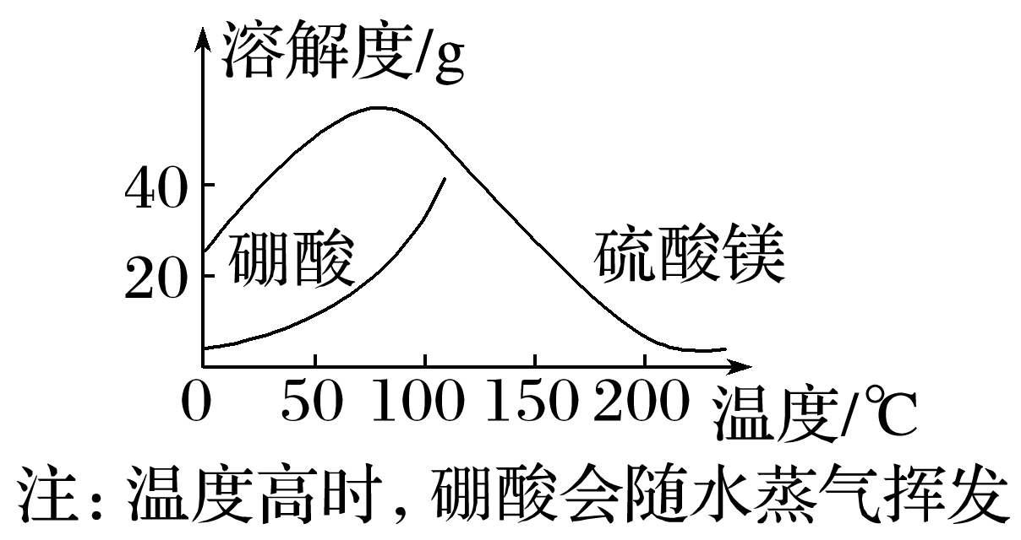

答案　(1)①＞　②AC　(2)滴加K3[Fe(CN)6]溶液，产生蓝色沉淀　(3)4.7　Al(OH)3、Fe(OH)3　(4)硫酸镁　硼酸

解析　(1)①2MgO·B2O3＋2H2SO4＋H2O===2H3BO3＋2MgSO4，根据强酸制弱酸可知，酸性：H2SO4＞H3BO3；②硼酸与过量NaOH溶液发生的中和反应为H3BO3＋OH－===B(OH)，可知硼酸为一元酸，A项正确；由于非金属性：B<C，则硼酸的酸性比碳酸弱，故硼酸与碳酸氢钠不反应，B项错误；硼酸的电离方程式为H3BO3＋H2OB(OH)＋H＋，C项正确。

(3)溶液中含有铁离子、铝离子等杂质，由表中数据可知，用MgO调节溶液的pH至4.7以上，使杂质离子转化为 Al(OH)3、Fe(OH)3。

(4)由图像可知硫酸镁的溶解度随温度升高先升高后降低，硼酸的溶解度随温度升高而增大，则可升温结晶，得到硫酸镁晶体，分离后，再将母液降温结晶，分离得到硼酸晶体。

4．(2022·南京模拟)钛是一种重要的金属，以钛铁矿[主要成分为钛酸亚铁(FeTiO3)，还含有少量Fe2O3]为原料制备钛的工艺流程如图所示。

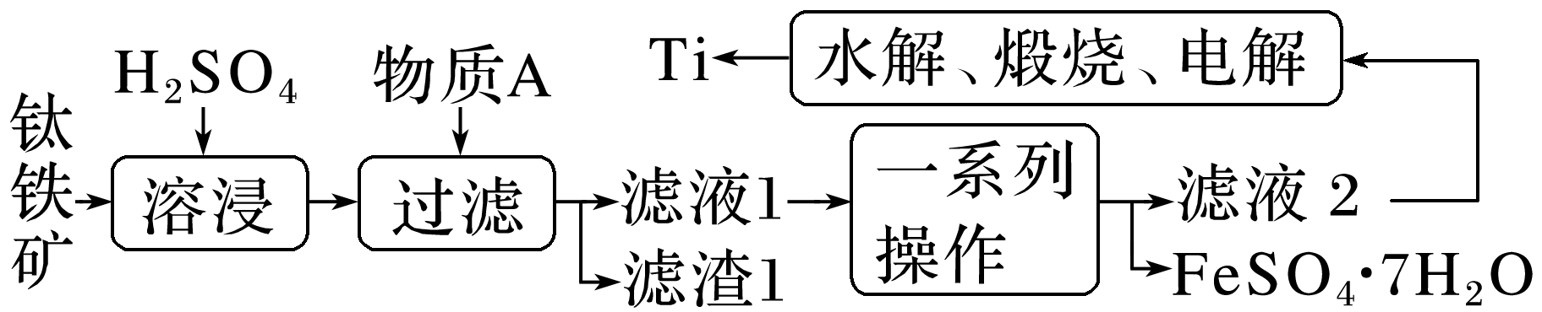

(1)“溶浸”过程中生成了TiOSO4，其中Ti的化合价为____________，“溶浸”过程发生的主要反应的化学方程式为__________________________________________________________

_______________________________________________________________________________。

(2)物质A为单质，化学式为__________，“一系列操作”为蒸发浓缩、________和过滤。

(3)将少量FeSO4·7H2O溶于水，加入一定量的NaHCO3溶液，可制得FeCO3，写出反应的离子方程式为______________________________________________________________________

_______________________________________________________________________________。

(4)若反应后的溶液中*c*(Fe2＋)＝2.0×10－6 mol·L－1，则溶液中*c*(CO)＝__________ mol·L－1(已知：常温下FeCO3饱和溶液浓度为4.5×10－6 mol·L－1)。

答案　(1)＋4　FeTiO3＋2H2SO4===TiOSO4＋FeSO4＋2H2O　(2)Fe　冷却结晶

(3)Fe2＋＋2HCO===FeCO3↓＋CO2↑＋H2O

(4)1.0×10－5

解析　(1)TiOSO4中S的化合价为＋6价，O的化合价为－2价，根据化合物中各元素化合价的代数和为0，可知TiOSO4中Ti的化合价为＋4价。结合钛铁矿的成分及“溶浸”过程中生成了TiOSO4，可知该过程发生的主要反应的化学方程式为FeTiO3＋2H2SO4===TiOSO4＋FeSO4＋2H2O。(2)该流程中还有副产物FeSO4·7H2O，故需将溶浸产物中的Fe3＋除去，物质A为Fe。(3)HCO能电离出H＋和CO，Fe2＋与CO结合形成难溶的FeCO3沉淀，H＋与另一分子HCO反应生成CO2和H2O，故反应的离子方程式为Fe2＋＋2HCO===FeCO3↓＋CO2↑＋H2O。(4)常温下FeCO3饱和溶液浓度为4.5×10－6 mol·L－1，则*K*sp(FeCO3)＝4.5×10－6×4.5×10－6≈2.0×10－11。当反应后的溶液中*c*(Fe2＋)＝2×10－6 mol·L－1时，*c*(CO)＝ mol·L－1＝1.0×10－5 mol·L－1。